图书、资料室管理制度
图书资料是实验室资料档案的重要组成部分。它包含了与实验室有关的教学、仪器设备、科研方面的图书资料。图书资料在获得后应有专人管理，并建立相应的图书软件管理系统，图书登记后按其分类及编号放入图书柜中，制定相应的图书管理借阅制度。
第一条 图书室只对实验教学人员和本院的本科生开放，教师和学生均可图书室阅读，也可借阅。
第二条 借阅图书应遵守图书室的有关规章制度，自觉服从图书管理人员的管理；图书室是学习的文化场所，读者要自觉维护图书室秩序，保持整洁、安静的学习环境，不要大声喧哗吸烟，查阅后要放回原处。
第三条 外借图书应先办理图书证，凭图书证借阅书刊。办证和
借书时间为每周三和周五。
第四条 借期15天，续借只限一次7天，每人一次限借2本。
外借图书必须限期归还，逾期不还者予以教育和处罚。寒、暑假期间到期的图书，只要在开学后一周内归还，不视为逾期。如不能在开学一周内归还，逾期时间含寒、暑假期。
第五条 凡遗失书刊者按规定赔偿。
第六条 书刊被撕毁、缺页、开天窗、严重损坏，影响阅读，按丢失处理。
第七条 还回的图书如有不同程度的污损、水渍、划痕、乱写、
书页破裂，但不影响阅读的，按规定处理，原书收回。
第八条 凡私自将书刊资料携带出图书室者，均为窃书，应按规
定处理，并要写出书面检查，通报批评或建议相关部门给予处分，取消借阅资格。（见图 1、2、3）

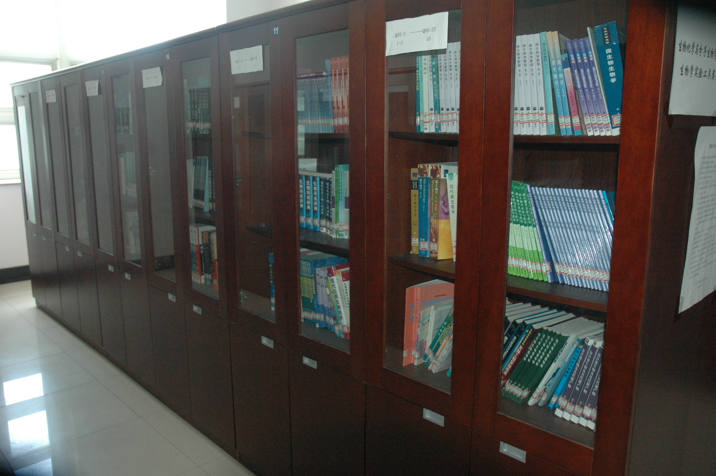
图1吉林大学国家级生物实验教学示范中心图书室

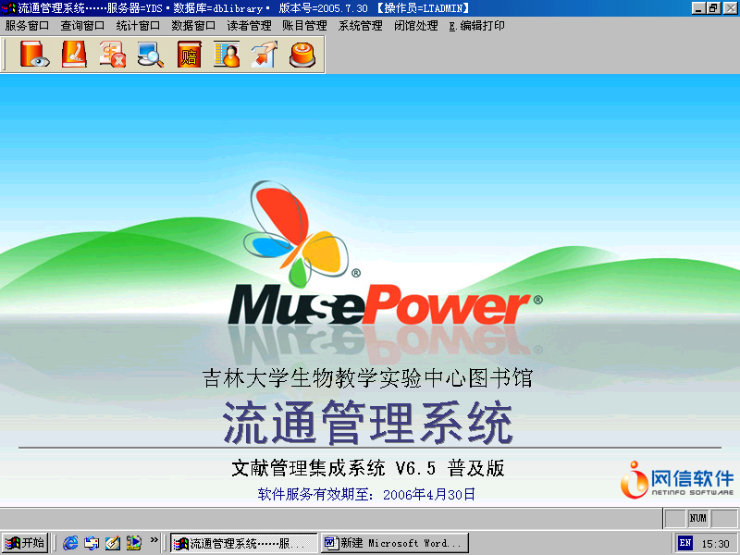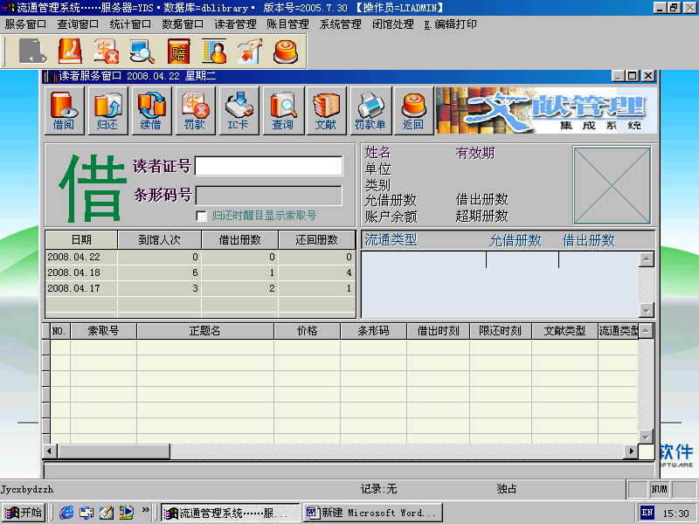
图2图书管理系统 图3图书借阅系统

吉林大学国家级生物实验教学示范中心 2014年2月26日
（起草人：权宇彤；制定人：逯家辉 ）

